Android-battery-historian 安装与使用

1、安装docker

Win10 因为有hyber-v 支持可以直接安装docker desktop for windows

Win7 没有hyber-v，所以需要virtualbox虚拟机支持，需要安装docker toolbox for windows

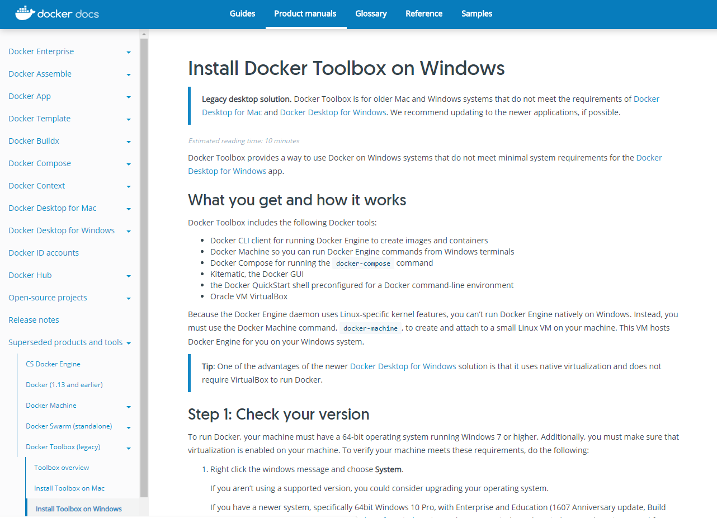

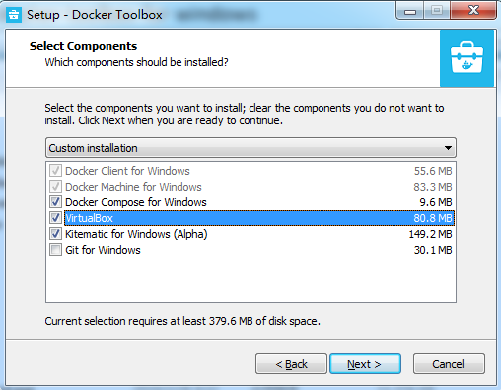

安装完成后会有

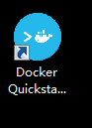

此为终端界面

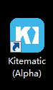

此为可视化界面



虚拟机中会有次docker镜像

1. 安装android-battery-historian docker 镜像

启动Kitematic

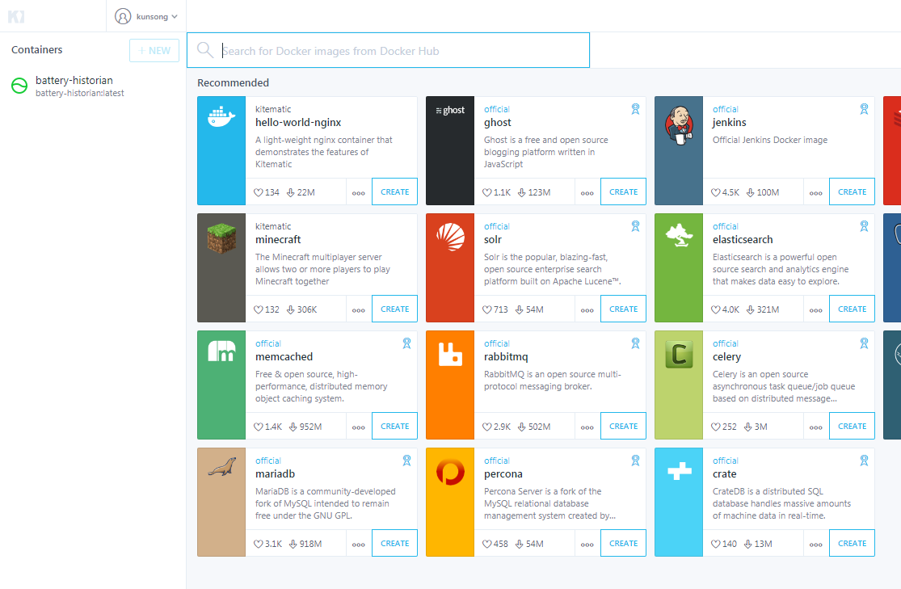

在搜索框中输入 battery-historian

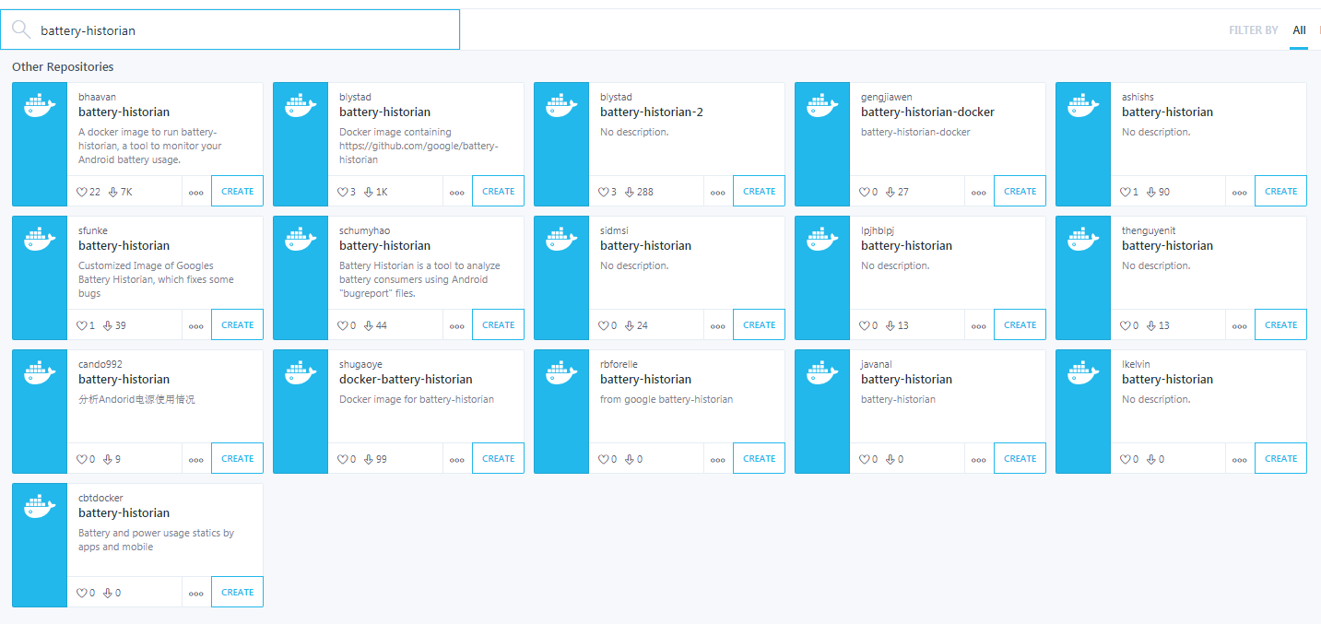

选择这个，可能需要外网下载

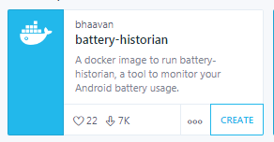

1. 启动镜像

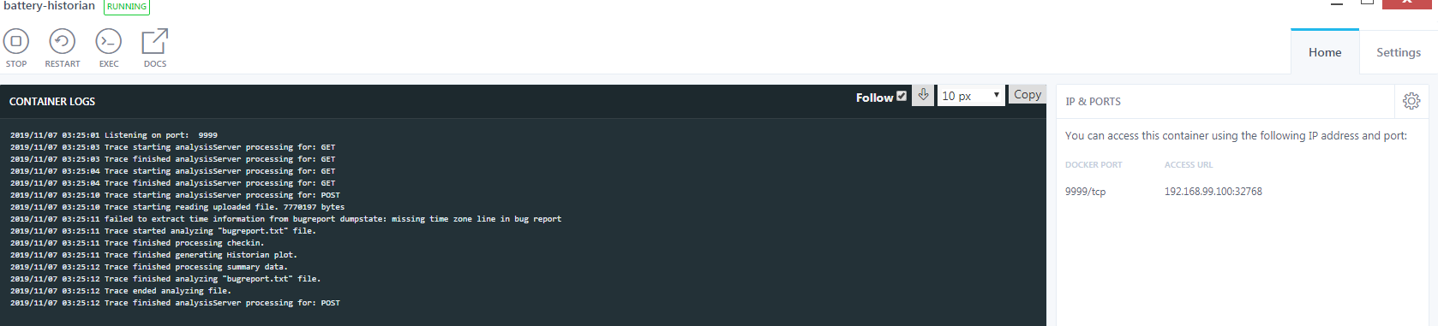

启动镜像后会有一个ip地址

在浏览器中打开此地址 此处为**1**92.168.99.100:32768

1. 在浏览器中打开报告

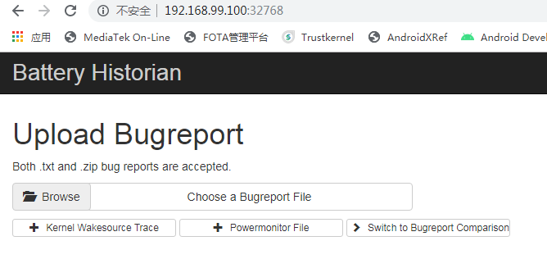

从adb debugreport > ~/mtklog/debugreport.txt 报告上传上去

针对不同android版本会有不同导出报告方式，具体可参考下面的google官方文档

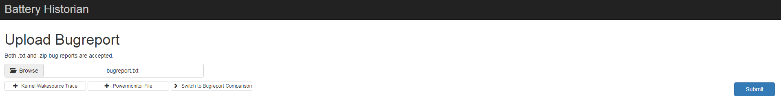

点击submit

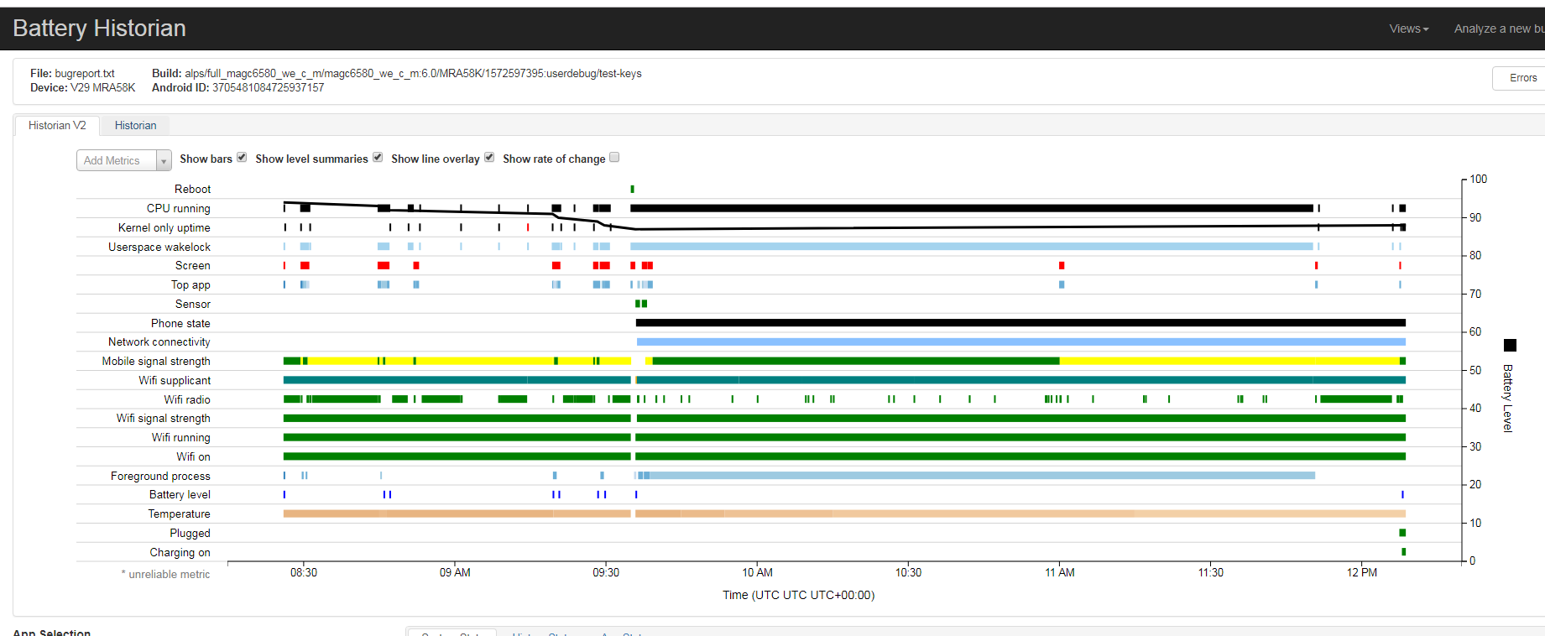

会自动生成图表查看电池用量

参考文档

<https://developer.android.com/studio/profile/battery-historian?hl=zh_cn>

<https://github.com/google/battery-historian>